**声现象——课时作业**

**学校___________________班级_______________姓名_____________**

一、单项选择题（下列各小题均有四个选项，其中只有一个选项符合题意）

1．许多诗句中涉及的关于声现象的观点，其中正确的是（ ）

A．古诗“谁家玉笛暗飞声，散入春风满洛城”中是通过音色来辨别出玉笛的声音

B．诗句“不敢高声语，恐惊天上人”中的“高”是指音调高

C．“闻其声而知其人”是根据声音的音调来判断的

D．“姑苏城外寒山寺，夜半钟声到客船”中船上的客人听到寒山寺的钟声，是空气振动产生的

2．关于声现象，下列说法正确的是（ ）

A．二胡演奏出的优美旋律，是由弦的振动产生的

B．运动员打鼓用的力越大，鼓声的音调就越高

C．女航天员王亚平在天宫一号上讲课的声音是通过声波传回地球的

D．“禁止鸣笛”是在传播过程中减弱噪声

3．小红同学喜欢利用复读机进行英语听力训练，在音量不变的情况下，如果让复读机先正常播放一段录音，然后再快速播放同一段录音，则发出的录音（ ）

A．响度增大，音调不变 B．响度减小，音调不变

C．响度不变，音调升高 D．响度不变，音调降低

4．如图1所示,小秦改变尺子伸出桌面的长度,用大小相同的力拨动尺子,尺子振动的快慢不同,他听到的声音不同.这表明（ ）

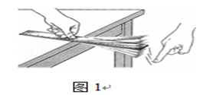

图1

A．音色与声源振动的幅度有关

B．音调与声源振动的频率有关

C．响度跟人与声源的距离无关

D．声音只能在空气中传播

5．如图2所示，把正在响铃的闹钟放在玻璃罩内，逐渐抽出玻璃罩内的空气，听到闹铃声逐渐变小，直至听不见；再让空气逐渐进入玻璃罩内，听到闹铃声又逐渐变大，关于上述实验，下列说法中正确的是

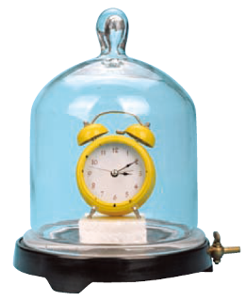

图2

A. 空气可以传播声音

B. 只要闹铃振动，就可以听到闹铃声

C. 听不见闹铃声了，是由于闹铃不再振动

D. 听到那铃声又逐渐变大，是由于闹铃振动逐渐变剧烈了

6．如图所示的情景中，下列说法正确的是（ ）

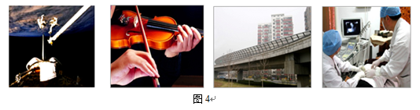

A．太空中宇航员能对话，说明声音可在真空中传播

B．手在小提琴上不同位置按弦，主要目的是改变响度

C．道路两旁的隔音墙是在防止噪声产生方面控制噪声

D．B超检查身体是超声波在医学中的应用，利用了声可以传递信息的特点

二、多项选择题（下列各小题均有四个选项，其中符合题意的选项均多于一个）

7．如图4所示，是某同学在学习声音时的实验情境，其中图A是研究声音的产生时的实验情境，同样目的的实验还有（ ）

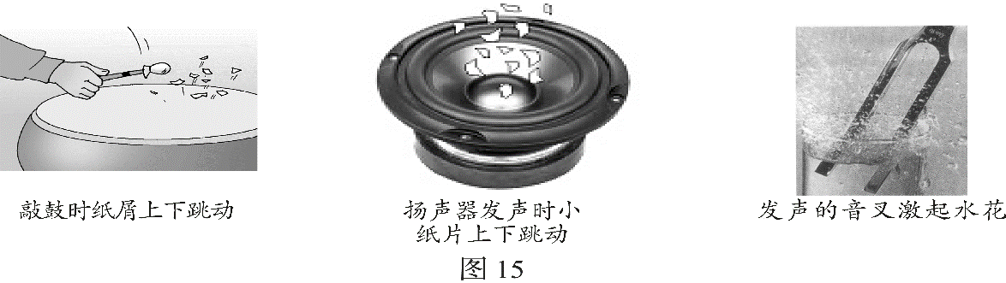

敲鼓时纸屑跳动

A B 图4 C D

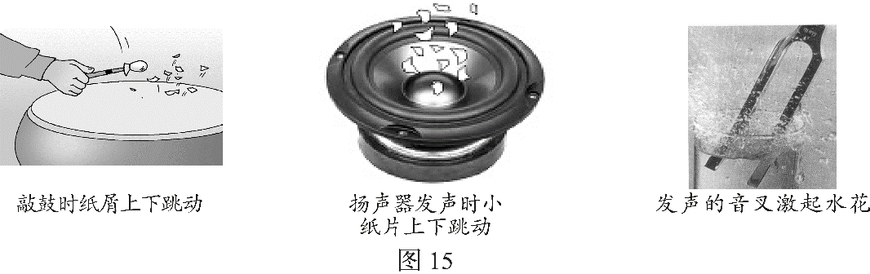

扬声器发声纸屑跳动

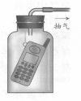

抽气

手机铃声变弱

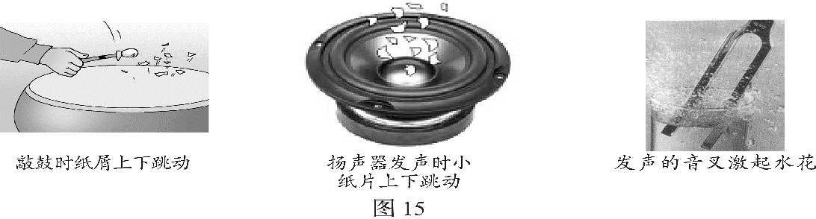

发声的音叉激起水花

8．关于声现象，下列说法中正确的是（ ）

A．“闻其声而知其人”主要是根据音色来判断的

B．公路旁安装隔音墙是为了在声源处减弱噪声

C．雪后人们感到万籁俱寂，是因为大雪蓬松多孔，对噪声有吸收作用

D．用大小不同的力先后敲击同一音叉，音叉发声的音调会不同

三、实验解答题

图2

9．请你根据自己对生活现象的观察、动手实践的经验及物理课中所学的知识，将图5所示与声有关的实例的描述补充完整。

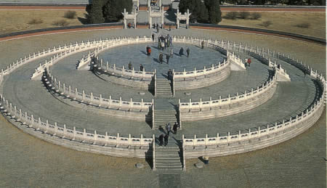

图5

乙

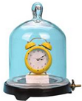

甲

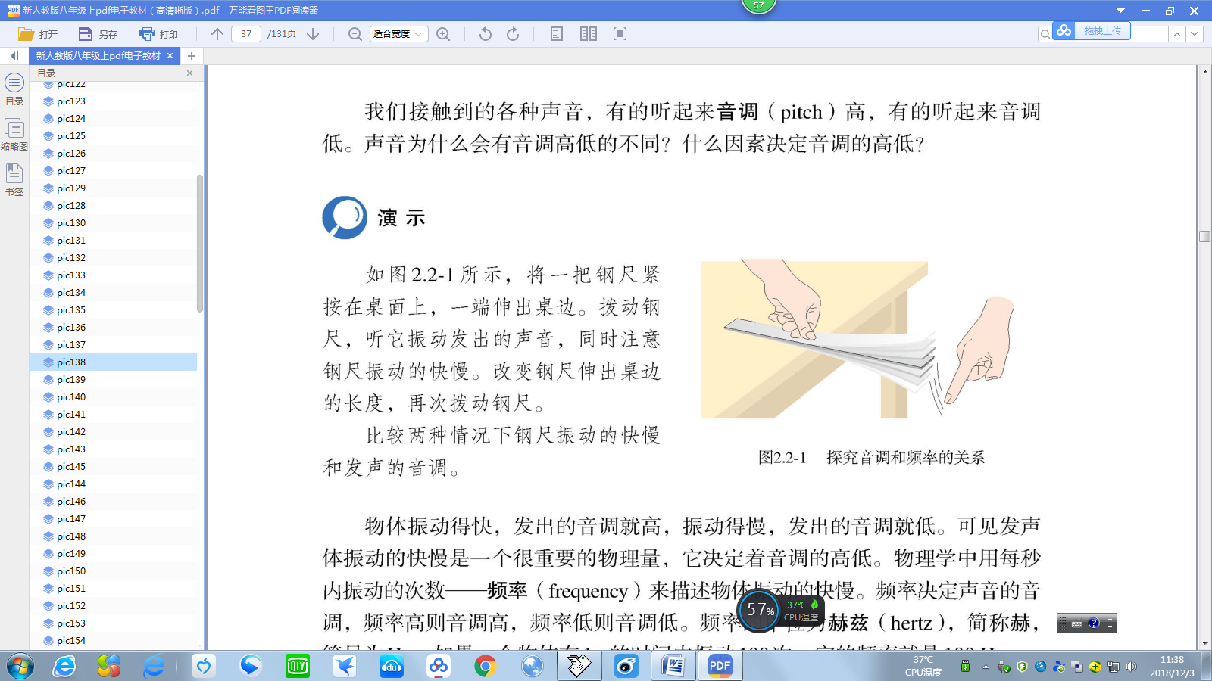

丙

图甲：把正在响铃的闹钟放在玻璃罩内，逐渐抽出其中的空气，铃声的响度变小；再次放入空气后，铃声的响度 （选填“变大”、“变小”或“不变”）。

图乙：当游客在天坛圜丘顶层的天心石上说话时，听到的声音格外响亮，这是建筑师利用声音的反射，使 与原声混在一起，声音得到加强造成的音响效果。

图丙：将刻度尺的一端紧压在桌面上，改变刻度尺伸出桌面的长度，每次拨开相同的幅度，能够听出声音的 发生了变化（选填“响度”、“音调”或“音色”）。

10．在观看交响乐队演奏的过程中，小华发现同属于管乐器的圆号、小号、长号、大号发出声音的高低各不相同，他决定对此进行研究．经过和同学们讨论，提出了以下猜想：

猜想一：管乐器发出声音的音调高低，可能与管内空气柱的长度有关；

猜想二：管乐器发出声音的音调高低，可能与管内空气柱的横截面积（粗细）有关。

小明找来了两个未使用过的一次性注射器制成了一些哨子（如下图所示）.注射器的规格分别为2.5ml和5ml．他一边吹哨子一边调整注射器内空气柱的长度，同时利用专用仪器测出声音的频率和响度，详见下表（表中“ml”表示毫升，“cm”表示厘米）.

（1）选用序号为A、B、C的三次实验做对比，可以得出：在空气柱的 ______ 相同时，管内空气柱越短，音调越 ______。

（2）选用序号为 ______ 的两次实验做对比，可以得出：音调跟_____________有关。

（3）序号为C、D的两次实验中，响度大的是 ______ （选填“C”或“D”）。

